Școala Gimnazială Culciu Mare, jud. Satu Mare

Simularea Examenului de Evaluare Națională

Probă scrisă la matematică – ianuarie 2020

* Toate subiectele sunt obligatorii. Se acordă 10 pct din oficiu
* Timpul de rezolvare este de 2 ore

**SUBIECTUL I- Pe foaia de examen scrieți numai rezultatele. (30p)**

5p 1. Rezultatul calculului 82:41+55:11 este egal cu ______ .

5p 2. Media aritmetică a numerelor naturale 7, 9 și 11 este egală cu ______ .

5p 3. Cel mai mic număr natural impar din intervalul (1; 6) este egal cu ______ .

5p 4. În triunghiul ABC, AD este o mediană iar G este centrul de greutate al triunghiului. Dacă AD=12 cm, atunci lungimea segmentului AG este de______ cm.

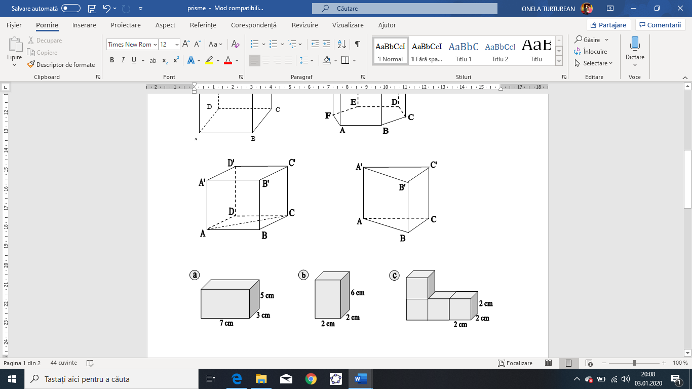5p 5. În figura 1 este reprezentat un cub ABCDA′B′C′D′. Măsura unghiului determinat de dreptele AC și BB′ este de ______ °.

5p 6. În tabelul de mai jos este reprezentată repartiția pe vârste a membrilor unui club de tenis pentru elevi. Numărul elevilor care au cel puțin 12 ani este egal cu ______ .

*Figura 1*

|  |  |  |  |  |  |  |
| --- | --- | --- | --- | --- | --- | --- |
| vârsta | 10 | 11 | 12 | 13 | 14 | 15 |
| număr copii | 8 | 6 | 13 | 9 | 10 | 15 |

**SUBIECTUL al II-lea- Pe foaia de examen scrieți rezolvările complete. (30p)**

5p 1. Desenați pe foaia de examen o prismă triunghiulară dreaptă, ABCA′B′C′.

5p 2. Determinați numerele naturale n pentru care numărul este natural.

5p 3. Teodora citește o carte în două zile. În prima zi citește 55% din numărul de pagini al cărții iar a doua zi, restul de 54 pagini. Calculați numărul de pagini al cărții.

4. Se consideră numerele reale a= și b=.

5p a) Arătați că numărul n=a+, este număr natural.

5p b) Arătați că a+b=6+2.

5p 5. Se consideră E(x)=(2+x)(2-x)+(x+3)2-3(2x+3). Arătați că oricare ar fi numărul real x, E(x) este pătrat perfect.

**SUBIECTUL al III-lea- Pe foaia de examen scrieți rezolvările complete. (30p)**

1. În figura 2 sunt reprezentate două trapeze dreptunghice, ABCD și FBCE cu AF⊥BC, FE=AD= 8 cm, BC= 6 cm, AB= 2 cm și punctul B este mijlocul segmentului AF.

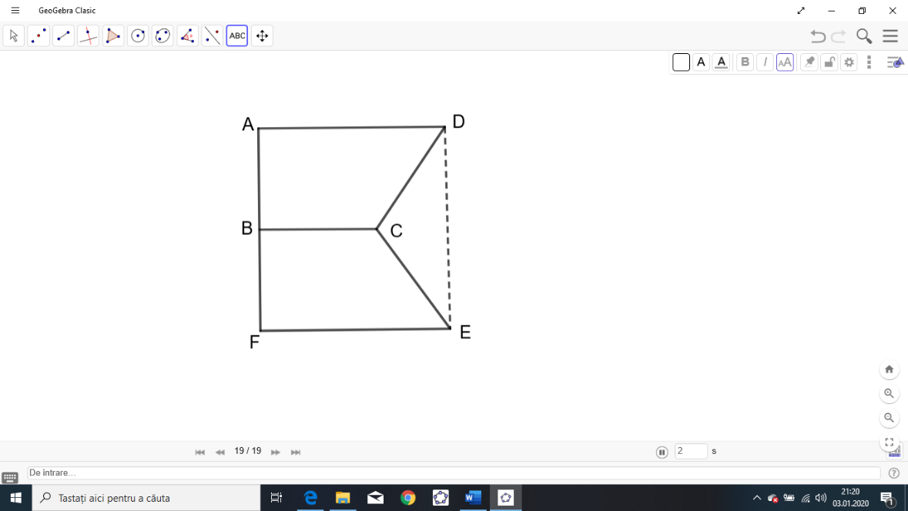5p a) Calculați aria trapezului ABCD.

5p b) Calculați lungimea segmentului DE.

5p c) Arătați că măsura unghiului DCE este de 120°.

*Figura 2*



2. În figura 3 este reprezentată o piramidă triunghiulară regulată VABC în care M este mijlocul segmentului BC iar VO este înălțimea piramidei. Se dă VM= 6 cm, BC= 12 cm.

5p a) Calculați perimetrul unei fețe laterale a piramidei.

5p b) Arătați că VA⊥VM.

5p c) Arătați că sinusul unghiului format de dreapta VM cu planul (ABC) este egal cu .

*Figura 3*

Barem de corectare și notare

**SUBIECTUL I**

**6 x 5p=30p**

**Răspunsuri corecte:**

|  |  |  |  |  |  |
| --- | --- | --- | --- | --- | --- |
| 1. | 2. | 3. | 4. | 5. | 6. |
| 7 | 9 | 3 | 8 | 90 | 47 |

**SUBIECTUL al II-lea**

|  |  |  |
| --- | --- | --- |
| item | rezolvare | punctaj |
|  | desen  notație | 3p  2p |
|  | (2n-1)∈D15={1, 3, 5, 15}  2n-1=1, n=1  2n-1=3, n=2  2n-1=5, n=3  2n-1=15, n=8 | 1p  1p  1p  1p  1p |
|  | 100%-55%=45%  45% din n=54  45n=5400  n=120 | 1p  1p  2p  1p |
|  | a)  =  =  n=a+=1∈N  b) a+b=  =  =6+2 | 2p  1p  1p  1p  2p  1p  2p |
|  | E(x)=4-x2+x2+6x+9-6x-9  = 4  = 22 – p.p. | 3p  1p  1p |

**SUBIECTUL al III-lea**

|  |  |  |
| --- | --- | --- |
| item | rezolvare | punctaj |
| 1. | a) A=  =  = cm2 | 1p  2p  2p |
| b) AD=FE, AD⏐⏐FE, ADEF – dreptunghi  AF=DE=2⋅AB=4 cm | 3p  2p |
| c) fie CS⊥AD, S∈(AD), SD=2 cm, CS=2 cm  tg , m=60°  m()=30°  m()=180°-2⋅30°=120° | 1p  2p  1p  1p |
| 2. | a) MC= 6 cm, VM= 6cm, VC=VB=6 cm  PVBC=VB+VC+BC=  =2⋅6+12=  =12(+1) cm | 2p  1p  1p  1p |
| b) AM= cm, VA=6 cm, VM=6 cm  Reciproca T. Pitagora, VA2+VM2=AM2  36⋅2+36=36⋅3 (A)  ΔAVM dreptunghic, AM – ipotenuza, unghiul drept, VA⊥VM | 1p  1p  1p  2p |
| c) =  OM=2 cm  VO=2 cm | 2p  1p  1p  1p |